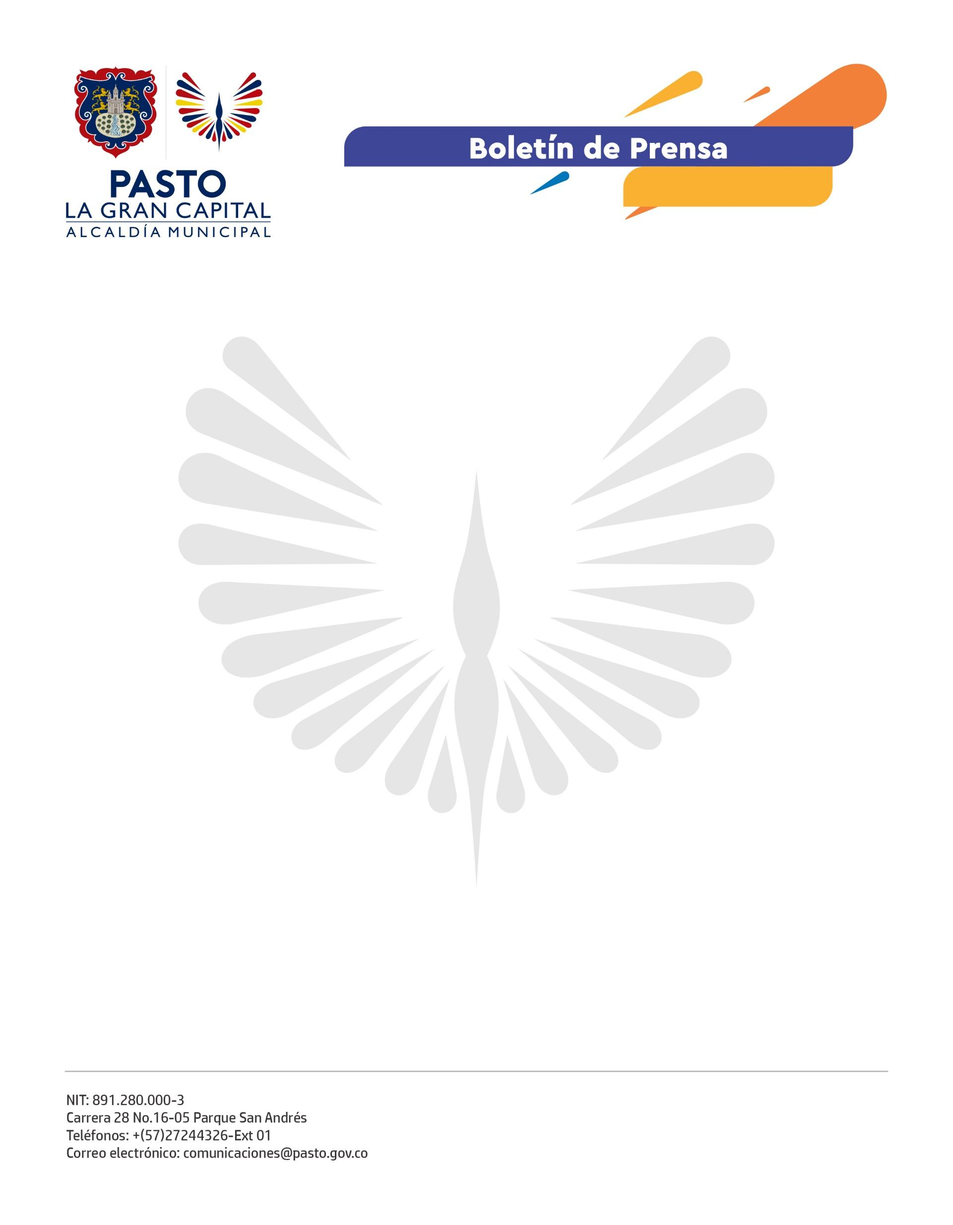
No. 216
16 de abril de 2022

ASÍ SE VIVIÓ EL VIERNES SANTO EN PASTO, LA GRAN CAPITAL TEOLÓGICA
Con una importante asistencia de feligreses, las procesiones del Santo Viacrucis y Santo Sepulcro llenaron de mística y devoción las calles del centro de la ciudad.
Procesión del Santo Sepulcro
Con la presencia del Alcalde Germán Chamorro de la Rosa y su gabinete, 24 imágenes y 21 asociaciones de cargueros participaron de la tradicional procesión del Santo Sepulcro, un recorrido de 24 cuadras, cuyo punto de inicio y final fue el templo de La Catedral.
“Es muy importante para nosotros poder vivir esta experiencia después de dos años, además de ofrecerle esto a una ciudad que es muy católica. Los tramos son largos y difíciles porque llevamos más de 100 kilos en nuestros hombros, pero ninguna dificultad puede con la fe que tenemos”, aseguró David Ibarra Ipiales, quien pertenece a la Sociedad del Santo Sepulcro desde los 5 años, gracias a la influencia de su padre, que también hace parte de ella.
Rafael Alfonso Ibarra Revelo, miembro de la asociación religiosa hace 47 años, se refirió a la tradición familiar de ser carguero, pues es una labor que se ha heredado de padres a hijos durante muchas generaciones y que les permite fortalecer los valores inculcados en sus hogares.
“Somos pocos los que tenemos el placer y honor de cargar al Señor del Santo Sepulcro, por eso, tiene un significado muy especial. Hoy también rendimos un homenaje a quienes ya no están con nosotros, por la pandemia o por cualquier otra situación. Ellos siempre caminarán y cargarán a nuestro lado”, agregó.
Procesión del Santo Viacrucis
En horas de la mañana, música, cánticos y plegarias acompañaron la procesión del Santo Viacrucis, un recorrido en el que se traslada la imagen del Santo Sepulcro desde el templo con el mismo nombre hasta La Catedral y en el que se recrea el camino del calvario de Jesús.
El presidente de la Sociedad del Santo Sepulcro, Jairo Santacruz, expresó su alegría por volver a vivir de forma presencial la Semana Santa, tras dos años de pandemia, y porque su asociación religiosa cumple 302 años de participar en esta procesión.
No. 216

16 de abril de 2022

“Nosotros nos reunimos el tercer domingo de cada mes para preparar nuestra Semana Mayor. El peso del Santo Sepulcro es de 1.380 kilos y lo cargamos 10 personas, pero se necesitan más de 20 para levantarlo del piso. Él está hace más de 400 años en la ciudad de Pasto y es un regalo que le hicieron los padres dominicos a nuestra sociedad”, manifestó.
City Tour: Rememorando a Pasto
Visitantes de ciudades como Cartagena y países muy lejanos como Corea del Sur participaron de este recorrido que inició en Café Moneta, donde pudieron degustar los mejores cafés de Nariño, y continuó en el templo de Santiago Apóstol, lugar en que el historiador Jesús Cabrera relató la historia de varios sitios emblemáticos de La Gran Capital.
Esta ruta permitió que propios y turistas se enamoraran de la belleza arquitectónica que existe en las calles de Pasto y de los templos católicos que bordean el centro histórico como San Andrés, Cristo Rey y San Juan.
Positivo balance de Semana Santa 2022
Pese a que todavía restan algunos días de la semana y, por lo tanto, algunas actividades, el balance general que dan las autoridades de tránsito, salud y gobierno frente a la celebración de Semana Santa en el Municipio de Pasto, es positivo.
En materia de movilidad, la Secretaría de Tránsito y Transporte brindó acompañamiento a todas las actividades propuestas por la Diócesis de Pasto para que se desarrollen sin ninguna novedad. Antes, durante y después de cada procesión, los agentes y unidades de apoyo realizaron los respectivos cierres viales y regularon el paso vehicular, según explicó el subsecretario de Control Operativo y Seguridad Vial, Fernando Bastidas Tobar.
“La directriz del Alcalde Germán Chamorro de la Rosa fue trabajar en equipo con las Secretarías de Gobierno y Salud y la Dirección Administrativa de Espacio Público, además de la Policía Metropolitana, para garantizar a toda la ciudadanía la participación segura en todos los eventos propios de la Semana Mayor”, dijo.
El funcionario agregó que la peatonalización del centro histórico el Jueves Santo, para la visita de monumentos, fue un éxito y que la comunidad agradeció esta medida que les permitió asistir a todos los templos y capillas sin correr ningún riesgo en temas de seguridad vial.
No. 216
16 de abril de 2022

Además, comentó que esta dependencia brindará todo el acompañamiento a los eventos del Domingo de Resurrección, incluyendo el plan retorno para los viajeros.
Por su parte, la Secretaría de Salud, a través de más de 31 integrantes de los Equipos de Respuesta Inmediata (ERI), acompañó las procesiones del Viernes Santo y las peregrinaciones a las cruces de Cabrera, Juanoy y San Fernando, donde se hizo un trabajo de sensibilización con la feligresía para que cumpla las recomendaciones de bioseguridad, especialmente, el uso de tapabocas.
También se enfatizó en la necesidad de fortalecer el esquema de vacunación contra covid-19 y la dosis de refuerzo en la población a partir de los 12 años, cuatro meses después de completar el esquema. Hoy, Sábado Santo, retornan los doce puntos de vacunación establecidos en la ciudad para que quienes tengan pendiente su aplicación, puedan acudir a ellos.
Finalmente, la Secretaría de Gobierno, con sus subsecretarías de Control, Justicia y Seguridad y Convivencia y Derechos Humanos, también acompañó las peregrinaciones a los cerros y, en articulación con Parques Naturales, Defensa Civil y Policía Ambiental, dieron recomendaciones a los turistas que se dirigían a la Isla de la Corota en la Laguna de la Cocha.
“El acompañamiento de nuestros funcionarios durante los días más importantes de la Semana Mayor fue muy importante porque aseguramos que romerías y procesiones se realizaran sin ningún contratiempo, entregamos recomendaciones sobre los cuidados que las personas deben tener mientras participan en estas actividades”, concluyó el secretario de Gobierno, Carlos Bastidas Torres.

